E2 : ÉPREUVE DE TECHNOLOGIE

SOUS-ÉPREUVE E 22

PRÉPARATION D’UNE INTERVENTION

- Unité U 22 –

Nacelle Haulotte

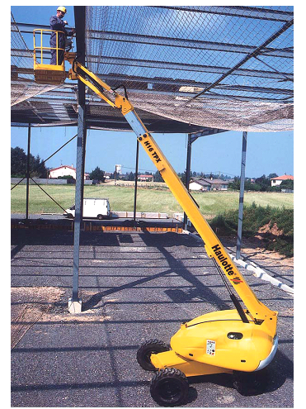

DOSSIER CORRIGÉ

Feuille DT 2/4 | /40
Feuille DT 3/4 | /30
Feuille DT 4/4 | /60
Total | /130
Note | /20

- DOSSIER CORRIGÉ : Identifié DC, numéroté DC 1/4 à DC 4/4
- Calculatrice autorisée à fonctionnement autonome. L’utilisation de l’imprimante est interdite

N°1306-MM B T22 | Baccalauréat Professionnel |  | Session 2013 |  | U 22
MAINTENANCE DES MATÉRIELS  Option B : travaux publics et manutention |  |  |  |  | DC  1 / 4
E2 Épreuve de technologie  Sous-Épreuve E22 Préparation d’une intervention |  | Durée : 2 h |  | Coef. : 1,5

Mise en situation

Suite à une communication téléphonique d’un de vos collaborateurs qui s’est rendu dans l’entreprise Sudlève, vous devez préparer l’intervention de votre dépanneur.
/ 10

Question N°1

Vous contactez le responsable de l’entreprise pour la réparation.
Quelles autres interventions lui proposez-vous? Justifiez
: Je vais proposer au client de réaliser la visite de 500H en même temps que la réparation de la nacelle. Celle-ci a 495H et le réglage de la pompe préconisé par le constructeur.
/ 20

Question N°2
Le propriétaire vous demande un devis pour chaque intervention car il ne souhaite pas réaliser ces deux interventions le même jour
Important : lors des visites d’entretien, une cartouche de chaque catégorie de graisse sera facturée.

DEVIS
Sud T P
ZI des capitouls BP 300
31810

N° de devis : 2004
NOM / SOCIETE : ……Sudléve…………………………
N° client : 02801

Adresse :… 3 rue pierre Dupont ………Code Postal :…81020…………….Ville : Gaillac………………

Tel : …0583562712…………………….

Intervention
Changement de l’électrovanne GV MV

Estimation Pièces et fournitures
Désignations | Réf | Qtés | Prix U HT | Rem | Prix Total HT
Electrovanne GV MV | 20 860A | 1 | 526.24€ | 15% | 447,3 €
Coût Total |  |  |  |  | 447,3 €
Estimation main d’œuvre
Désignations | Réf | Qtés | Prix U HT | Rem | Prix Total HT
main d’œuvre |  | 1 | 70 € | 8% | 64,4 €
Estimation déplacement
Désignations | Réf | Qtés | Prix U HT | Rem | Prix Total HT
 | Zone 2 | 1 | 100 € | 0 | 100 €

PRISE EN CHARGE HT | 30 €
Participation traitement des déchets HT | 10 €
TOTAL HT | 651,704 €
TVA 19,6 | 127,73 €
Coût Total | 779,43 €

BON POUR ACCORD signature*
*Signez avec une croix.

Important : utilisez le dossier ressource 3 /4

DEVIS
Sud T P
ZI des capitouls BP 300
31810

N° de devis : 2005
NOM / SOCIETE ……… Sudléve ……………………
N° client : 02801…………

Adresse :… 3 rue pierre Dupont ………………Code Postal :… 81020…….Ville : … Gaillac …

Tel : …0583562712……….

Intervention
Visite des 500 h

Estimation Pièces et fournitures
Désignations | Réf | Qtés | Prix U HT | Rem | Prix Total HT
filtre | 45 025 | 1 | 19,5 | 15% | 16,782€
Huile de boîte* ( SAE 90) | Tranself EP 80 W90 | 5 ,6 | 5.20 | 15% | 24,8 €
Huile hydraulique biologique*  en Option Bio ISO VG 46 |  | 150 l | 7.58 | 15% | 966,5 €
graisse lithium KP 2 K | Epaxa 2 | 1 | 7 | 15% | 6 €
Graisse sans plomb  Grade 2 ou 3 | Multimotive 2 | 1 | 9.50 | 15% | 8 €
(Patin) facultatif ne pas compter faux s’il apparaisse
Coût Total HT |  |  |  |  | 1212,5 €
Estimation main d’œuvre
Désignations | Réf | Qtés | Prix U HT | Rem | Prix Total HT
FORFAIS VISITE | N°2 (4 H) | 1 | 200€ |  | 200 €
Estimation déplacement
Désignations | Réf | Qtés | Prix U HT | Rem | Prix Total HT
 | Zone 2 | 1 | 100 € | 0 | 100 €

PRISE EN CHARGE HT | 30 €
Participation traitement des déchets HT | 10 €
TOTAL HT | 1347,8 €
TVA 19,6 % | 264,17 €
Coût Total | 1611,97 €

BON POUR ACCORD signature*
*Signez avec une croix.
/ 10

Question N°3
Le client est toujours réticent pour faire les deux interventions le même jour. Argumentez pour le faire revenir sur son choix.

Le client fait l’économie d’un déplacement, d’une prise en charge et participe au
traitement des déchets.

/ 10

Question N°4

Le client accepte de réaliser les deux interventions le même jour.

Complétez l’ordre de réparation.

ORDRE DE REPARATION

CLIENT

N° Client : 02801

Raison social / NOM : Sudléve

Adresse : Tél : 0583562712.
3 rue Pierre Dupont 81020 GAILLAC
Fax :

Matériel :  Nacelle | Marque : Haulotte | Modèle :  H14T (X) | N°série : 62032, | Nbre d’heures  495 H | Garantie  Non
Date d’entrée : 28/06/2013 |  |  | Date de sortie : 28/06/2013
Déplacement : Zone 2 |  |  | Temps prévu d’intervention : 5,5H
TRAVAUX A REALISE –

Changer l’électrovanne grande et moyenne vitesse.
Visite des 500 heures.
Contrôle de régulation de pompe hydraulique (Gratuit)

AUTRES INTERVENTIONS NÉCESSAIRES
A la demande du client

/ 10

Question N°5
Donnez les valeurs et les couples de serrages.

Repère | valeur
23 | 32 daN.m
26 | 10 daN.m

La personne qui devait réaliser cette intervention est indisponible. Vous devez donner des informations sur cette intervention à un nouveau collaborateur qui ne connait pas encore ce produit.
/ 10

Question N°6
Sur le plan ci-dessous indiquez les tâches à réaliser.
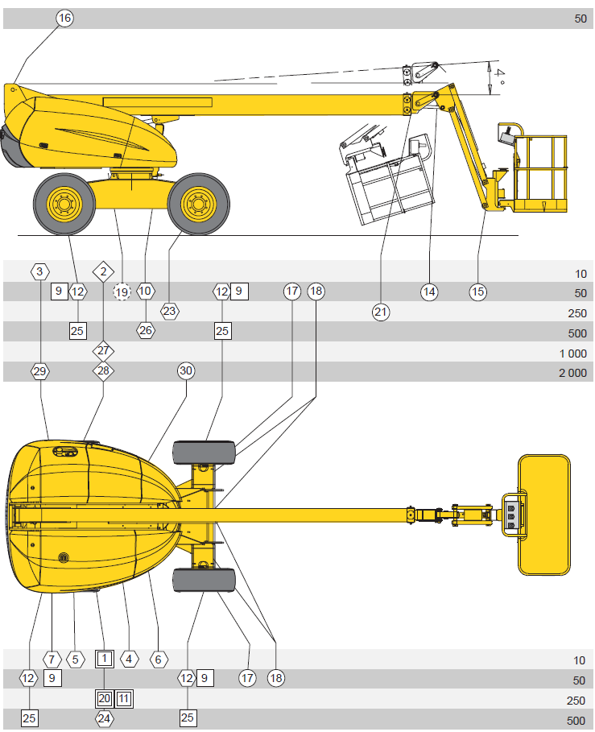
Entourez en vert les points de graissage.
Entourez en bleu les points de contrôle de niveau.
Entourez en rouge les points de contrôles du couple de serrage.
Entourez en jaune les points à vidanger.

Le constructeur de la nacelle a demandé de contrôler les réglages de la pompe hydraulique.

Question N°7

Sur cette page vous avez représenté le système de régulation de la pompe hydraulique :
/ 10
Schéma 1
- Sur le schéma 1, indiquez la position du Q maxi et du Q mini.
- Le constructeur donne deux valeurs de réglage 19 Bars et 240 Bars.
Tiroir | Valeur de réglage
N°1 | 19 Bars
N°2 | 240 Bars

- Dans la phase de fonctionnement moteur tournant uniquement, quelle sera la pression
en A ? La pompe sera en
Q MINI
19 Bars

- Passez en rouge les canalisations où règne cette pression.
/ 5
Schéma 2
Dans la phase de fonctionnement : Sortie du vérin à une vitesse stabilisée.
Quelle sera la valeur de la Δ P au distributeur ?
Δ P=19 Bars
169 Bars
Sachant que le vérin créé une pression de 150 Bars, quelle sera la pression en A ?
Passez en rouge les canalisations où règne la pression en A et en rouge discontinu où règne la pression de 150 Bar. Complétez les cases des tiroirs ainsi que le vérin d’inclinaison du plateau de pompe.
/ 5
Schéma 3
Dans la phase de fonctionnement : Vérin est en butée mécanique.
Δ P= 0
Quelle sera la valeur de la Δ P au distributeur ?
P=240 Bars
Quelle sera la pression en A ?
Q MINI
La pompe sera en
Passez en rouge les canalisations où règne la pression en A.
Schéma 3 / 10
/ 10

Question N°8
Pour contrôler ou régler les valeurs des deux tiroirs, quelles vont être les conditions ?

tiroir | valeur | condition
N°1 | 19 Bars | Moteur tournant uniquement (aucune utilisation hydraulique)
N°2 | 240 Bars | Moteur tournant un vérin en butée mécanique

Q MINI
Q MAXI

Schéma 1 / 10

Schéma 2 / 10

